JUSTIFICACIÓN:

Vivimos en una sociedad donde la mercantilización se ha convertido en la verdad única, donde la explotación de los semejantes, las desigualdades sociales y la destrucción del planeta se ven como algo natural e inevitable. Con estas jornadas se quiere contribuir a la reflexión profunda del papel que tiene la Educación en la sociedad actual, no para reforzar las estructuras sociales dominantes,
sino para potenciar las verdaderas necesidades del ser humano. La pedagogía libertaria ofrece una metodología y una escala de valores no basadas en la competitividad o desigualdad, sino en la cooperación y en el trabajo compartido. Desde la necesidad de ofrecer una educación integral que permita por igual el desarrollo de las capacidades intelectuales, manuales y artísticas de la persona en formación y huir de la especialización como causa de desigualdad e injusticia social. Una educación que ha de ser racional, es decir, potenciadora de la capacidad de pensar de forma crítica y creativa, como garantía de respeto a la libertad.
Con las presentes jornadas queremos contribuir al desarrollo y al logro de todos los objetivos que vinculan la educación con la realidad más social del momento actual. Estas jornadas atienden a la necesidad de una reflexión colectiva sobre el tratamiento curricular que damos en la formación de nuestro alumnado en los valores de la democracia, la participación, la justicia... entendiendo que se verán reforzados si las aportaciones de las pedagogías libertarias logran integrarse con entidad, rigurosidad y objetividad en el currículo ordinario de nuestro sistema educativo, sin olvidar el papel que desempeña la comunidad educativa en particular y la sociedad en general.

FECHA
18 al 22 de Abril de 2017 en horario de tarde de 16:00 a
21:00 y sábado de 10:00 a 15:00 h

ORGANIZA
Federación Andaluza de Sindicatos de Enseñanza de CGT en colaboración con la Facultad de Ciencias de la Educación de la Universidad de Granada.

ÁMBITO
Provincial, regional y estatal

DESTINADO
Al Profesorado de todos los niveles, en activo u opositores y estudiantes de la Universidad

Nº DE HORAS
25 horas presenciales y 5 no presenciales. Total 30 horas

MATRICULA
Estudiantes y profesorado en paro: 10 euros
Docentes en activo: 20 euros
Afiliados/as: gratis

OBJETIVOS
- Mejorar las prácticas educativas orientadas a una mayor calidad del aprendizaje del alumnado.
- Promover la conciencia profesional docente y el desarrollo autónomo del profesorado, teniendo en cuenta sus diferentes niveles de experiencia.
- Producir mayor conocimiento educativo, favoreciendo y valorando la diversidad, la cooperación y la experimentación rigurosa.
- Construir comunidad de aprendizaje y educación desde un modelo racionalista.

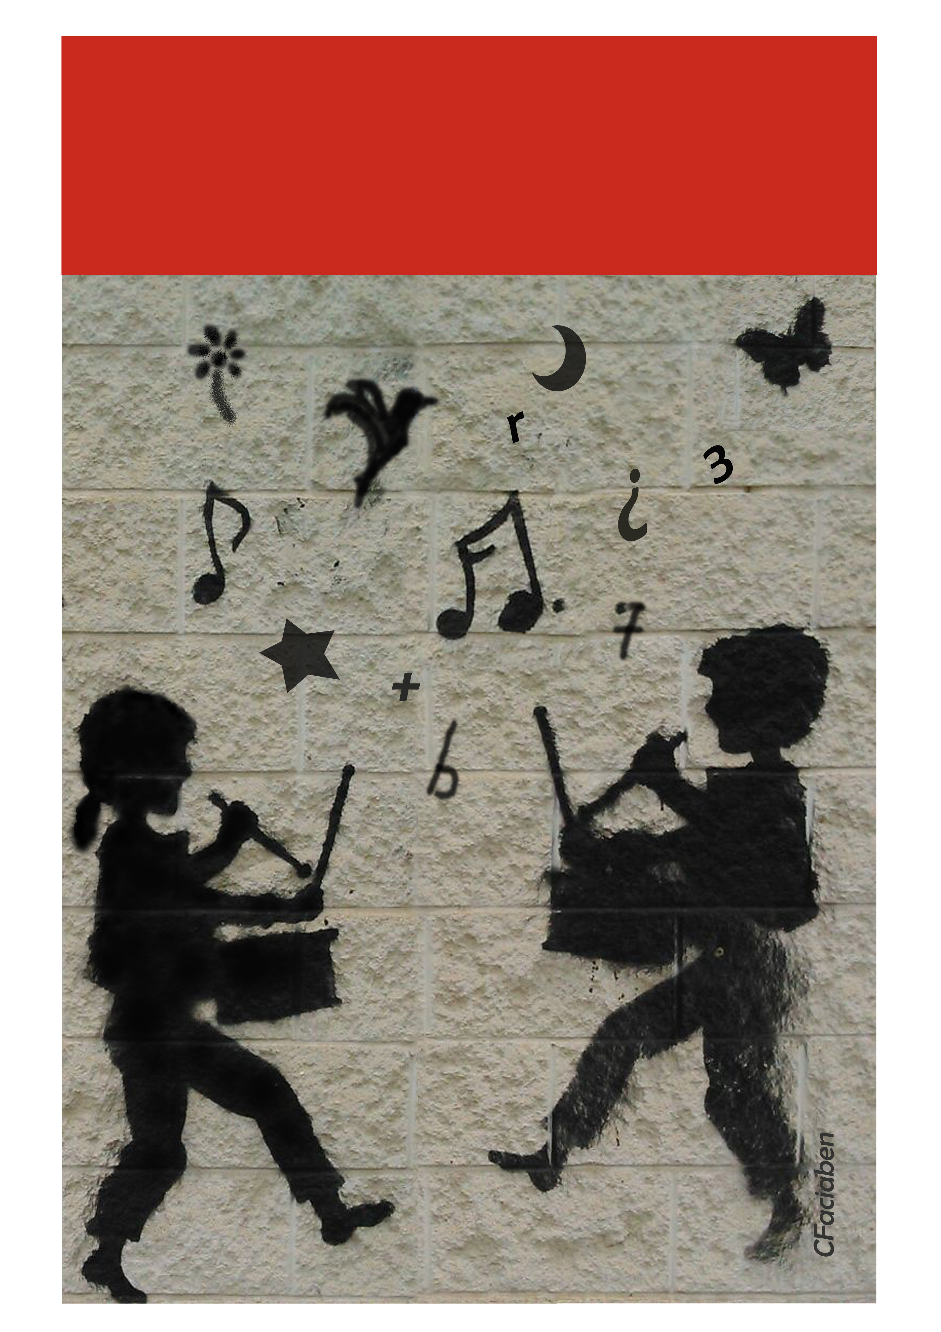
“PEDAGOGÍAS LIBERTARIAS Y PRÁCTICAS EDUCATIVAS DESDE LA COOPERACIÓN”

Lugar de celebración: Facultad de Ciencias de la Educación y Ateneo Libertario de CGT Granada

PROGRAMA

1ª SESIÓN: Martes 18 de Abril de 2017
16:00- Ponencia inauguración: “Otra manera de entender los conflictos en educación desde una perspectiva más creativa”
Ponente: Félix García Moriyón

18:15- Trabajo por Proyectos I Ponente: Juan de Dios Fernández Gálvez

19:30 a 21:00. Aplicación de las nuevas Tecnologías como herramienta en el aula.
Ponente: Daniel Sánchez Vázquez)

2ª SESIÓN: Miércoles 19 de Abril de 2017
16:00- Nuevas Tecnologías como herramienta en el aula (A.B.P. y TIC
Ponente; Daniel Sánchez. Vázquez

19:00 a 21:00 Talleres simultáneos a elegir:
- Aprendizaje dialógico. Coordina: Yolanda Toral López
- Técnicas de relajación y concentración en el aula (Mindfulness) Coordina: Obdulia Castillo García

3ª SESIÓN: Jueves 20 de Abril de 2017
16:0-. Trabajo por Proyectos II. Ponente: Juan de Dios Fernández Gálvez)

19:00 a 21:00. Trabajo por Centros de Interés Ponentes: Profesorado IES Puerta del Mar: José Luis Oliva, Noelia Álvarez Miralles, Adoración Roldán Campos y Jorge Lupión Rodríguez.

4ª SESIÓN: Viernes 21 de Abril de 2017
16:00-. Aprendizaje de la lectoescritura y matemáticas desde el constructivismo
Ponente: Antonio Rodríguez Lao

18:30h a 21:00h Talleres, elegir:
-Texto Libre en Primaria y Secundaria. Coordina: María Guerrero Ginel
- Matemáticas aplicadas a la vida. Coordina: Antonio Rodríguez Lao

5ª SESIÓN: Sábado 22 de Abril de 2017 (en el Ateneo Libertario de CGT C/ Capote, Granada)

10:00h a 12:00 Mesa redonda debate: “Situación educativa en el marco estatal y alternativas. Las pedagogías libertarias en el sistema educativo actual y desde la gestión de los propios centros”.

12:00 a 14:00 Puesta en común, reflexión y evaluación de las jornadas:
Entrega, puesta en común y debate de los materiales trabajados de forma no presencial

14 a 15:00 Cierre de las Jornadas

CURSO PRESENCIAL Y NO PRESENCIAL

ORGANIZA: FEDERACIÓN ANDALUZA DE SINDICATOS DE ENSEÑANZA DE LA C.G.T. (FASE-CGT)
COLABORA: FACULTAD DE CIENCIAS DE LA EDUCACIÓN DE LA UNIVERSIDAD DE GRANADA

LUGAR DE REALIZACIÓN: FACULTAD DE CIENCIAS DE LA EDUCACION DE LA UNIVERSIDAD DE GRANADA Y ATENEO LIBERTARIO DE CGT GRANADA

Tlf. 606427972
E-mail: educaciongranada@cgtandalucia.org

MATRÍCULA y PLAZAS

10 € para estudiantes y profesorado en paro
Profesorado en activo 20€
Afiliación gratis.
(No cuenta con subvención, el dinero es para sufragar parte de los gastos)

Se ofertan 70, por limitación de aforo. Admisión por orden de inscripción.
Es necesario cumplimentar los datos de la hoja de inscripción y efectuar el ingreso en la cuenta abajo indicada. MANDAR RESGUARDO y FICHA ADJUNTA, por fax o PDF al correo indicado. FECHA LÍMITE 7 de abril.

Nombre ________________________ NIF _______________ NRP ______ ________
Apellidos__________________________________

Dirección_______________________ CP ________Localidad ___________
Provincia _______________ E-mail ___________ Tlf.__________Centro de destino________ localidad_________

Nº de Cuenta del Sindicato en BMN ES79 0487 3000 78 2000113954

FINALIZADO EL CURSO SE SOLICITARÁ A LA CONSEJERÍA DE EDUCACIÓN DE LA JUNTA DE ANDALUCIA LA
HOMOLOGACIÓN DEL MISMO, POR UN TOTAL DE 30 HORAS. ESTA HOMOLOGACIÓN ES VÁLIDA PARA SEXENIOS,
TRIENIOS, OPOSICIONES, CONCURSOS DE TRASLADOS, CONVOCATORIAS DE PUESTOS ESPECÍFICOS…ETC
RECONOCIMIENTO DE 1,5 CREDITOS PARA ESTUDIOS DE MAGISTERIO, PEDAGOGÍA Y EDUCACIÓN SOCIAL.

Materiales:
Documentos de reflexión.
Lectura de la normativa vigente para reforzar los planteamientos de innovación

